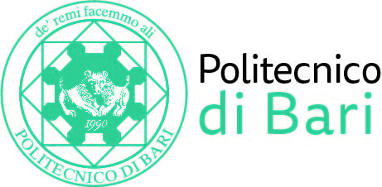

NUCLEO DI VALUTAZIONE DI ATENEO

Bari, 23 ottobre 2017

Agli Ill.mi Sig. Componenti del
Nucleo di Valutazione di Ateneo

del Politecnico di Bari

e, p.c. | Al Magnifico Rettore  Al Direttore Generale

LORO SEDI

OGGETTO: Riunione telematica del Nucleo di Valutazione di Ateneo.

Si comunica alle SS.LL. che la riunione telematica del NUCLEO DI VALUTAZIONE DI ATENEO avrà luogo il giorno 27 ottobre 2017, alle ore 9,30, per la discussione del seguente

ORDINE DEL GIORNO:

- Comunicazioni.
- Relazione Annuale dei Nuclei di Valutazione – anno 2017.

Cordiali saluti.
Il Coordinatore
Prof. Guido Capaldo

